**TRƯỜNG ĐẠI HỌC CÔNG NGHỆ THÔNG TIN**

**KHOA HỆ THỐNG THÔNG TIN**



**DỰ ÁN: HỆ THỐNG QUẢN LÝ QUÁN CAFE**

**ĐỒ ÁN QUẢN LÝ DỰ ÁN HỆ THỐNG THÔNG TIN**

**Thành viên:**

**Hồ Hoàng Túc An – 16520003**

**Trịnh Thị Thu Hà – 16520323**

**Đỗ Thanh Xuân – 16521478**

**Lê Thị Phụng - 16521775**

**GIÁO VIÊN LÝ THUYẾT: HỒ BẢO QUỐC**

**GIÁO VIÊN HDTH: LÊ NGÔ THỤC VI**

**GIÁO VIÊN HDTH: NGUYỄN THÀNH HIỆP**

**HO CHI MINH 10-2018**

I: Tìm hiểu thông tin dự án:

1. Giới thiệu lý do hình thành dự án

* Xã hội ngày càng phát triển thì nhu cầu làm việc và giải trí của con người ngày càng cao, họ cần một nơi vừa yên tĩnh vừa thoải mái để có thể làm việc hiệu quả hoặc có thời gian yên tĩnh để nghĩ ngơi thư gian hay chỉ đơn giản là một nơi để bạn bè, các cặp đôi có thể tâm sự, trao đổi với nhau. Vì vậy có rất nhiều quán Cà phê xuất hiện để đáp ứng những nhu cầu. Để tạo ra một sự khác biệt với những quán cà phê khác, quán cà phê của nhóm sẽ kết hợp tạo ra một không gian đọc sách riêng tư, yên tĩnh.
* Tuy nhiên với việc càng ngày càng có nhiều người tìm đến quán cà phê thì việc phục vụ khách hàng và quản lý quán cafe sao cho có hiệu quả càng được quan tâm, chú trọng. Các vấn đề như quản lý đặt chỗ, quản lý thực đơn, giá cả, phục vụ khách hàng thân thiết hay quản lý kho thì rất khó để quản lý thủ công được. Vì vậy vấn đề xây dựng một hệ thống quản lý quán café bằng phần mềm được đặt ra để có thể quản lý quán một cách hiệu quả và tránh những sai sót thủ công dễ gặp phải
* Phần mềm quản lý mang tính khoa học, trực quan đảm bảo cho người quản lý và nhân viên có thể dễ dàng sử dụng và phải đảm bảo được tính phân quyền của phần mềm.

1. Giải pháp:

Xây dựng được một phần mềm kết nối với database rõ ràng, hợp lý để lưu trữ được thông tin về đặt bàn, nguyên liệu, menu, lương nhân viên, thông tin khách hàng. Xây dựng tài khoản đăng nhập để sử dụng phần mềm đồng thời phân cấp tài khoản giữa nhân viên và quản lý để đảm bảo tính phân quyền của phần mềm.

1. Mục tiêu phần mềm:

* Quản lý nhân viên.
* Quản lý bán hàng.
* Quản lý đăt chỗ.
* Quản lý thực đơn.
* Đăng nhập tài khoản.
* Quản lý kho.

1. Phạm vi:

Do xây dựng phân mềm quản lý quán cà phê vừa và nhỏ nên sẽ chỉ tập trung vào các tính năng quản lý chính: quản lý đặt chỗ, quản lý bán hàng, quản lý nhân viên, quản lý kho, quản lý thực đơn, tính năng đăng nhập

II: Khảo sát hiện trạng:

1. Phỏng vấn khách hàng và kết quả:

Câu 1: Anh muốn phần mềm quản lý của mình gồm những chức năng gì?

* Quản lý nhân viên.
* Quản lý kho.
* Quản lý bán hàng.
* Quản lý đặt phòng
* Quản lý sách
* Quản lý thực đơn
* Chia chức năng của người quản lý và nhân viên.

Câu 2: Anh có trực tiếp thanh toán tiền không hay giao cho nhân viên thu?

Không, tôi sẽ giao việc này cho nhân viên và chỉ ghi lại doanh thu sau theo ngày hoặc theo tuần.

Câu 3: Những bất cập trong việc quản lý quán của anh là gì?

Cách tính tiền lương quá lâu, quản lý kho hàng quá mất thời gian, cần thêm người để quản lý kho hàng.

Câu 4: Thông thường trên hóa đơn sẽ in những thông tin gì?

Trên hóa đơn in ngày giờ gọi món, loại thức uống, số lượng, số tiền từng món, cuối hóa đơn là tổng tiền và những thông tin về cửa hàng (sdt, địa chỉ, pass wifi).

Câu 5: Cơ cấu tổ chức nhân viên của quán như thế nào, có theo khuôn mẫu chung hay không?

Có. Chúng tôi tổ chức quản lý nhân viên theo một cơ cấu gần như rất phổ biến hiện nay. Tổ chức chia làm 4 bộ phận bộ cụ thể bao gồm bộ phận kế toán hay còn gọi là thu ngân, bộ phận phục vụ, bộ phận pha chế (đồng thời là bộ phận quản lí hàng hóa), bộ phận bảo vệ, làm việc theo ca.

Câu 6: Cần lưu trữ những thông tin gì của nhân viên. Qui trình quản lý nhân viên.

o Cần lưu trữ những thông tin cá nhân sau:

- Tên nhân viên

- Giới tính

- Ngày sinh

- Địa chỉ

- Số điện thoại

- Số CMND

o Quán giới hạn 21 nhân viên, chủ quán sẽ sắp lịch theo ngày rãnh của từng nhân viên sao cho phù hợp. Sau đó các nhân viên làm việc theo lịch, có thể tự bàn bạc để đổi ca với nhau.

o Việc nhận, cho nghỉ việc nhân viên hoàn toàn do chủ quán quyết định.

Câu 7: Cách thức tính lương và trả lương cho nhân viên của quán?

- Nhân viên của quán chủ yếu là sinh viên, làm theo nguyên tắc làm ca nào tính ca đó nên không có lương cơ bản, mà lương được tính theo số ca làm * tiền lương mỗi ca = lương. Ngoài ra, nếu nhân viên có sai phạm thì trừ thêm tiền sai phạm.

- Thông thường một tháng sẽ có một nhân viên xuất sắc được thưởng thêm, do chủ quán quyết định.

- Lương được trả trực tiếp từ chủ quán tới nhân viên.

Câu 8: Anh có thể cho biết rõ sai phạm là những sai phạm gì không?

- Có các sai phạm như: làm vỡ ly, làm mất thẻ xe, đi trễ quá thời gian cho phép, tiền giao không khớp với doanh thu.

- Tùy theo sai phạm mà mức độ xử lí cũng khác nhau.

Câu 9: Anh quản lý ca làm việc như thế nào?

- Một ngày có 3 ca làm việc, thời gian mỗi 1 ca là 5h: 7h-12h, 12h-17h, 17h-22h

- Những thông tin của ca làm việc sẽ là số dư của đầu ca, tiền chi cho ca đó (nếu có), nhân viên của ca, thông tin tiền thu vào.

- Quản lý thông qua camera và điện thoại

Câu 10: Anh có thể cung cấp thông tin về hệ thống máy móc và cơ sở vật chất hiện có của quán hay không?

- Quán hiện có 1 máy tính để bàn cấu hình ổn, sử dụng hệ điều hành window 7. Hệ thống mạng internet ở quán tương đối mạnh. Chủ quán có thể nâng cấp hệ thống nếu cần thiết. Cần mua máy in hóa đơn, hộp đựng tiền.

Câu 11: Nguyên liệu của quán được quán lý như thế nào?

- Sau mỗi ca tối, tức là cuối ngày, nhân viên sẽ kiểm kê hàng hóa theo bảng sẵn có, rồi chụp hình gửi lên nhóm chat của quán, sau đó chủ quán sẽ lo nguyên liệu. Thông thường thì 2 -3 ngày sẽ mua một lần.

Câu 12: Nhân viên tiếp nhận và phục vụ khách hàng như thế nào?

- Khi khách hàng bước vào quán sẽ gọi món ngay tại quầy, nhân viên sẽ thông báo nếu như món khách hàng yêu cầu đã hết. Sau đso nhân viên nhập món vào hóa đơn và báo giá, khách hàng thanh toán và vào bàn đợi nhân viên phục vụ món.

Câu 13: Anh quản lý tài chính thu chi của quán ra sao?

- Vì qui mô của quán vừa và nhỏ, sỏ hữu tư nhân nên quản lý thu chi chủ yếu do chủ quán quản lý.

- Tiền thu được tính dựa trên tổng giá trị của các đơn hàng trong một tháng hoặc một ngày. Tiền chỉ bao gồm tiền nguyên liệu, tiền chi phí cố định, mặt bằng, điện nước, lương nhân viên, …

- Tính doanh thu bằng cách lấy tiền thu từ tiền chi phí

- Thông thường chủ quán sẽ tự tính tay doanh thu theo ngày.

1. Khảo sát hiện trạng:
2. Mô tả hiện trạng về tổ chức và tài nguyên:

* Tổ chức

- Tra cứu thông tin về hàng hoá, các đại lí cung cấp hàng và khách hàng mất nhiều thời gian và nhiều khi không chính xác.

- Lưu trữ thông tin về nhập xuất hàng hoá, về thu chi cần nhiều loại giấy tờ nên cồng kềnh và không đạt hiệu quả.

- Cập nhật các thông tin hằng ngày tốn nhiều thời gian và khó khăn trong việc thực hiện báo cáo thống kê, nhất là khi có sự việc đột xuất.

- Khó khăn trong việc quản lý nhân viên và tính lương.

- Tốn thời gian cho việc ghi hóa đơn cho khách hàng.

* Tài nguyên

- Tổng số bàn: 50

- Tổng số nhân viên:

+ Quản lý: 1

+ Lễ tân: 2(buổi sáng 1, buổi chiều 2)

+ Pha chế: 4

+ Phục vụ: 10

+ Bảo vệ: 2

+Tạp vụ: 2

- Số kho hàng: 1

1. Mô tả hiện trạng quy trình nghiệp vụ:

* Gọi món: Khách hàng khi bước vào quán sẽ được nhân viên chào và hỏi là đi bao nhiêu người và tìm bàn cho khách hàng. Sau khi khách đã vào chỗ ngồi thì nhân viên sẽ đưa thực đơn để khách gọi món. Khi khách đã gọi xong nhân viên sẽ mang order cho nhân viên pha chế để chuẩn bị. Khi pha chế xong nhân viên sẽ mang ra cho khách.
* Thanh toán: nhân viên mang hóa đơn ra cho khách hàng và thu tiền khi nhận được yêu cầu.
* Quản lý nhân viên: biết được thông tin lý lịch, lương cơ bản của nhân viên và số nhân viên trong quán.
* Quản lý kho: biết được số nguyên liệu còn trong kho, nhà cung cấp, số lượng và sản phẩm được cung cấp
* Quản lý doanh thu: tính được lợi nhuận từng tháng để chủ quán có những chiến lược hợp lý
* Quản lý đặt món online: Chưa có

1. Quy trình nghiệp vụ:

* ĐẶT MÓN:
* Cho đặt món tại cửa hàng:

+ Khách hàng sẽ chọn món tại quầy lễ tân, sau khi chọn món, nhân viên sẽ sử dụng chức năng bán hàng để tạo đơn hàng mới cho khách, thêm món vào đơn hàng theo yêu cầu bằng cách tìm kiếm hoặc chọn trực tiếp món từ danh sách có sẵn, chọn số lượng, và tiến hành thanh toán (thêm chiết khấu cho đơn hàng (nếu có))

+ Thanh toán: nhập số tiền khách trả, cửa sổ phương thức hiện ra (chọn phương thức thanh toán), nếu có tiền dư thì xuất ra màn hình số tiền cần trả lại và tiến hành thanh toán, in hóa đơn nếu khách yêu cầu.

+ Chọn bàn cho khách: dẫn khách tới bàn phù hợp

* Cho đặt món trên website:

+ Khách hàng đăng nhập tào khoản bằng facebook, google +, hoặc tài khoản cá nhân trên website của quán

+ Chọn chức năng order, chọn món và số lượng, sau khi chọn xong nhấn vào nút XÁC NHẬN -> hiện lại hóa đơn (nếu có sai sót có thể chỉnh sửa), khách hàng điền thông tin người nhận, chọn địa điểm giao hàng và phương thức thanh toán. Sau đó chọn nút THANH TOÁN để hoàn thành đơn hàng.

* QUẢN LÝ NHÂN VIÊN
* Cho phép thêm, xóa, sửa thông tin nhân viên.
* Chấm công, tính lương, quản lý sai phạm của nhân viên.
* Sắp xếp ca làm việc cho nhân viên.
* Duyệt thanh toán
* Lưu và xuất phiếu lương

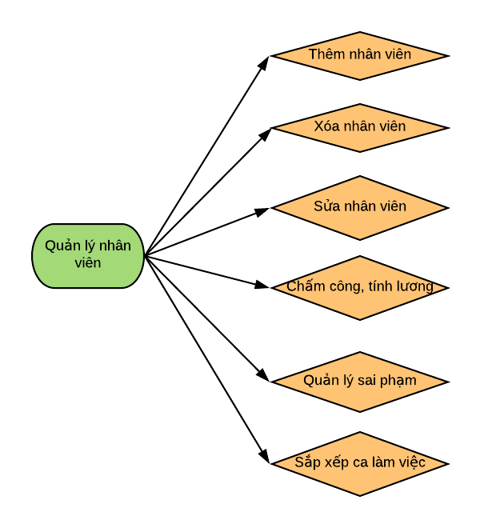

* QUẢN LÝ KHO

- Báo cáo thông tin tồn kho.

- Quản lý xuất, nhập kho:

+ Nhập: Tên + mã + Số lượng nhập, số lượng hàng hủy giao…

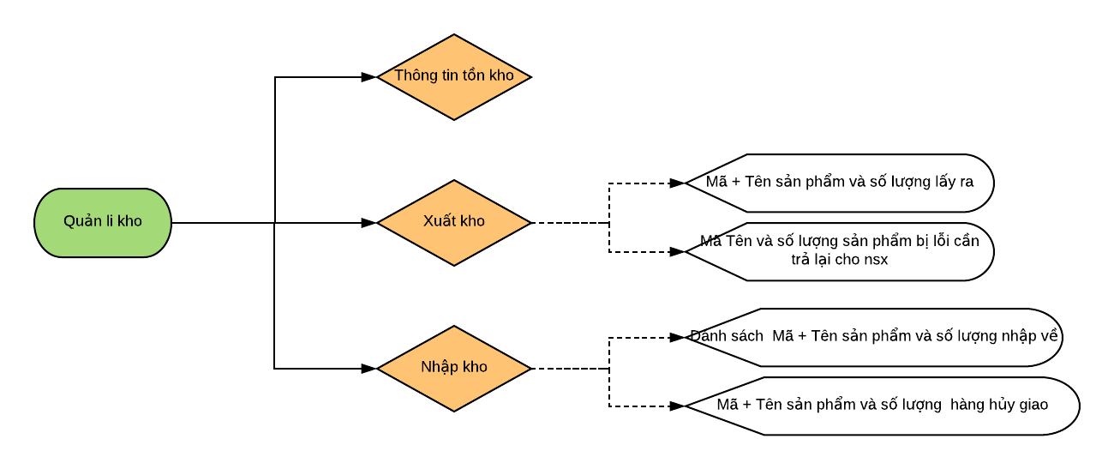+ Xuất: Tên+mã+ Số lượng nguyên liệu lấy ra, số lượng hàng trả lại nhà sản xuất.

* QUẢN LÝ KHÁCH HÀNG:
* Tạo nhóm khách hàng: nhóm khách hàng VIP, khách bán lẻ, khách bán buôn
* Thêm mới khách hàng
* Cập nhật thông tin khách hàng
* Xuất được danh sách khách hàng
* 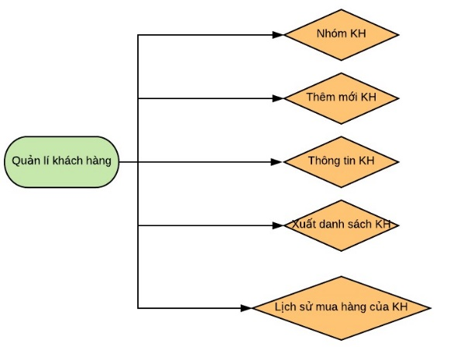Chi tiết khách hàng và lịch sử mua hàng của khách
* QUẢN LÝ MÓN
* Thêm sản phẩm mới
* Chỉnh sửa sản phẩm
* Xóa sản phẩm
* Tra cứu món

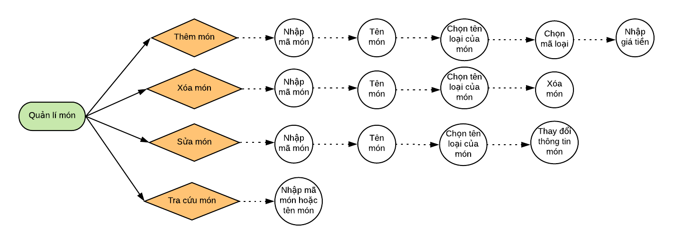

III: Mô tả yêu cầu dự án

1. Biểu đồ phân rã chức năng:

HỆ THỐNG QUẢN LÝ QUÁN CÀ PHÊ

ĐẶT MÓN

QUẢN LÝ KHO

QUẢN LÝ NHÂN VIÊN

QUẢN LÝ KHÁCH HÀNG

QUẢN LÝ MÓN

Thông tin nhập kho

Tại cửa hàng

Thêm món

Tạo nhóm KH

Thêm nhân viên

Xóa nhân viên

Thông tin xuất kho

Thêm, sửa thuộc tính của nhóm

Thêm mới KH

Trên website

Sửa nhân viên

Thông tin tồn kho

Cập nhật KH

Chấm công, tính lương

Xuất danh sách KH

Sắp xếp ca làm việc cho nhân viên

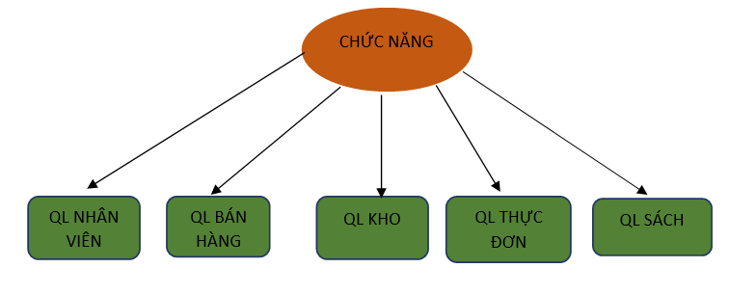

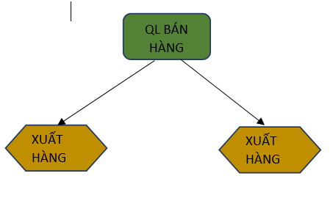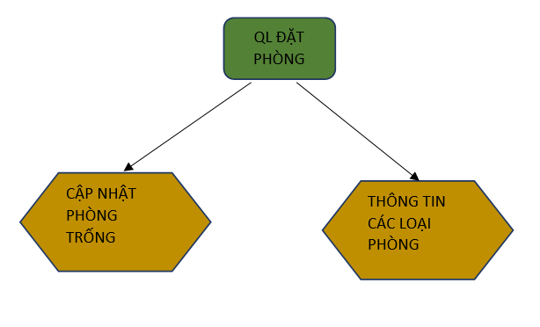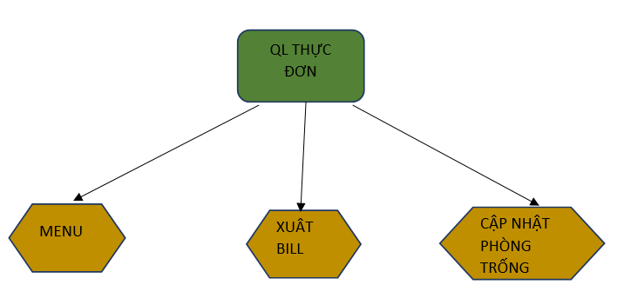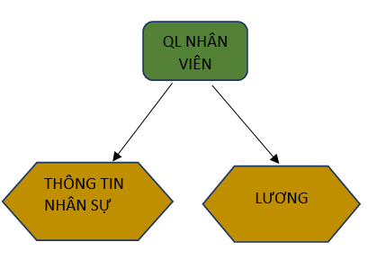

1. Yêu cầu chức năng

Yêu cầu phi chức năng

* Yêu cầu sản phẩm:

Được sử dụng trong môi trường: hệ điều hành Windows 2007 trở lên. Cấu hình tối thiểu Core i5-6200U CPU, 2.3 GHz, 4GB RAM

Đạt hiệu quả về thời gian: thời gian để tra cứu không quá 10 giây, để cập nhật dữ liệu không quá 5 giây, để tổng hợp in báo cáo không quá 20 giây.

Độ tin cậy cao: các kết quả đưa ra chính xác, đầy đủ.

* Yêu cầu tổ chức:

Cài đặt: Microsoft SQL Server để quản lý dữ liệu. Microsoft Visual Studio 2015 dùng để xây dựng chương trình

Phông chữ: Sự dụng phông chữ thống nhất trong tất cả máy tính làm việc với hệ thống. Sự dụng phong chữ tiếng Việt, tiêu chuẩn Unicode

Kiểu dữ liệu: Thống nhất kiểu nhập liệu cho ngày, số như sau: Ngày được nhập theo kiểu: dd/mm/yyyy

* Yêu cầu ngoài

Bảo mật: Mỗi người sự dụng hệ thống chỉ được phép truy cập đến các chức năng và thông tin cần thiết liên quan đến liên quan đến nhiệm vụ và trách nhiệm của mình.

An toàn: Tất cả các thông tin được lưu trữ lâu dài. Không mất mát thông tin không có sự nhầm lẫn sai lệch.

1. Các tác nhân và nghiệp vụ của hệ thống

* Khách hàng:
* Mua hàng
* Đặt phòng
* Thanh toán
* Nhân viên quản lý:
* Cập nhật các thông tin của nhân viên, bàn, thực đơn.
* Thống kê lương nhân viên, doanh thu, số lượng món.
* Và có thể quản lý tất cả các chức năng nhân viên thu ngân.
* Nhân viên thu ngân:
* Nhập bàn, nhập món, chuyển bàn ghép bàn, in bill, thanh toán theo yêu cầu khách hàng.
* Chấm công nhân nhân viên, nhập hàng vào kho.
* Nhân viên phục vụ:
* Phục vụ tận tình theo yêu cầu khách hàng.
* Order các món theo yêu cầu khách.
* Vệ sinh tại khu vực mình làm.

1. 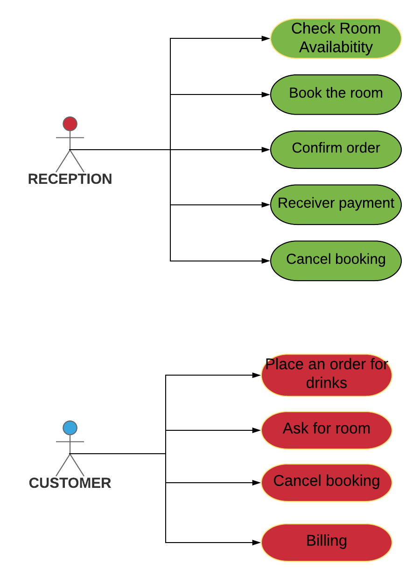Use case
2. Mô tả use case

* Ca sử dụng: Mua hay bán hàng
* Tác nhân: Khách hàng, người bán hàng
* Mô tả: Khách hàng sẽ chọn những sản phẩm mà mình muốn mua và nói cho nhân viên nhập vào hệ thống. Người bán hàng sẽ thông báo tổng tiền cho khách. Khách hàng sẽ thanh toán hóa đơn và có thể lựa chọn dùng ở đây hay mang về.
* Ca sử dụng: Đặt phòng
* Tác nhân: Khách hàng, người bán hàng.
* Mô tả: Khách hàng sẽ nói cho nhân viên dạng phòng mình muốn đặt (phòng máy lạnh hay quạt, phòng mấy người). Nhân viên sẽ tìm phòng phù hợp cho khách.
* Ca sử dụng: Thanh toán
* Tác nhân: Khách hàng, người bán hàng.
* Mô tả: Trả tiền mặt

Người bán nhận tiền mặt rồi thanh toán tiền thừa cho khách hàng.

IV: Phương án thực hiện

V: Rủi ro

1. Khách hàng

* Sự thay đổi yêu cầu bất ngờ của khách hàng
* Khách hàng không hiểu rõ mình cần gì
* Khách hàng không cung cấp đầy đủ thông tin mà mình muốn có trong hệ thống dẫn đến gặp trục trặc trong mảng thiết kế.
* Khi giao hàng hệ thống không đáp ứng được yêu cầu của khách hàng

1. Nhân sự

* Hiểu nhầm yêu cầu của khách hàng
* Thiếu kiến thức để giải quyết các vấn đề chuyên môn
* Sự giao tiếp giữa các thành viên gặp khó khăn
* Xung đột xảy ra giữa các thành viên

1. Phương án
2. Môi trường

* Môi trường làm việc không đáp ứng nhu cầu của nhóm như về mảng vật chất, kĩ thuật

VI: Kế hoạch thực hiện

1. Kế hoạch tổng thể
2. Kế hoạch chi tiết
3. Với mỗi giai đoạn của dự án
4. Kế hoạch về nhân lực, phân công về tài nguyên

-

1. Kế hoạch về chi phí